序列号采购不能自动入库：流程开启与逐件收货处理｜云上订货系统
采购提交或审核时出现“单据存在序列号商品时，需要开启入库流程手动操作”，先回原采购核对当前状态和关联入库单。这条提示要求把逐件号码与实际到货对应起来。处理目标是让本批实收商品进入正确仓库，并使每个序列号、具体规格、采购累计入库和有效入库单能够相互核对。不要连续点提交，也不要为了通过提示把商品的序列号管理关闭。

核采购入库流程和智能采购自动选项
先在原采购核供应商、收货仓库、采购类型、明细商品与规格，确认哪些行启用了序列号。普通商品和序列号商品在同一张采购单时，不能只看普通商品那一行就判断整单可以自动入库。还要区分这是进入本企业仓库的采购，还是供应商直送客户；直送的发货收货不能照搬本篇普通入仓处理，不应给直送单另建一张仓库收货来消除提示。
有设置权限的管理员进入 PC 管理端“设置—流程设置”，在采购单设置中核“入库”节点。按页面图例判断开启、关闭和不允许调整的节点，保存后重新读取设置。采购审核节点与入库节点分别承担审核采购和仓库收货职责，关闭采购审核不等于可以跳过序列号登记。改流程前由管理员与仓管确认谁负责接收、哪些单据按新流程办理，避免设置已开但现场没人接手。
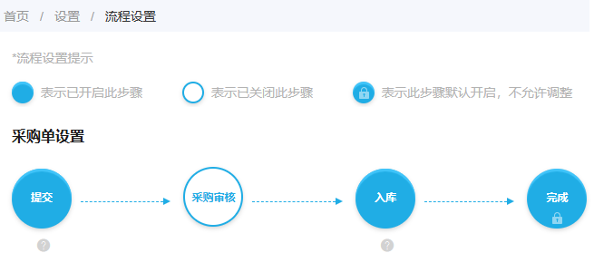
图1：采购审核为空心、入库为实心，结合图例识别节点；具体企业以当前保存结果为准。
智能采购还要进入“设置—业务设置—采购设置”，核“启用智能采购确认后系统自动完成采购入库单（注：序列号商品需手工入库）”。启用采购入库节点后，如果这项智能采购自动选项仍使原单走自动完成入库路径，不能认为只改一个节点就解决。由管理员按需要逐件收货的业务安排调整该选项，保存后回原单重核。设置影响后续流程，不要边切换设置边反复提交同一采购。
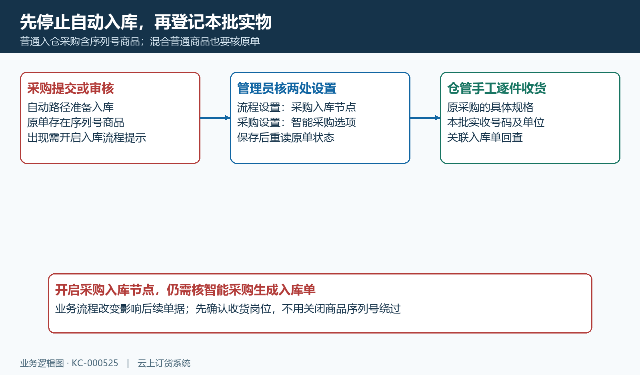
图2：提示发生在准备自动入库的路径；核两处设置后沿原采购办理手工收货。

逐件核实收号码，箱号只用于分组
仓管从“采购—采购单”打开原单详情，在待入库的具体规格明细选择“序列号”，进入录入序列号界面。先核页面商品名称、规格和目标仓库，再拿本批实物清单逐件对应号码。序列号列和操作入口是否显示，还与企业启用的应用、商品序列号设置及员工权限有关；看不到入口先交管理员核这些条件，不用普通商品清单替代，也不把手机页面有按钮当作 PC 权限已经齐全。
箱号用于把一组单件号码归在一起，不能代替单件序列号。另设收货例子：规格甲每箱六件，本批收到两箱，每件各有一个号码。第一箱登记甲零一至甲零六，第二箱登记甲零七至甲十二，摘要应核两组箱号、十二个单件号码。若只录两个箱号并把数量写成十二，系统没有得到十二件的逐件依据。相同商品名称下的不同规格也要分行，乙规格的号码不能塞进甲规格清单。
录入时保持实物标识可追查，核漏号、空号及重复录入，尤其是多人分别收同一车货、同一箱重复扫描或把同一份清单复制到两行的情况。整箱数量不一致先拆清单与实物核对，不能为凑足箱数临时编造一个号码。号码的修正由收货人员核实原标识，采购人员负责核供应商到货依据，避免仓库与采购各自建立一份互相冲突的收货记录。
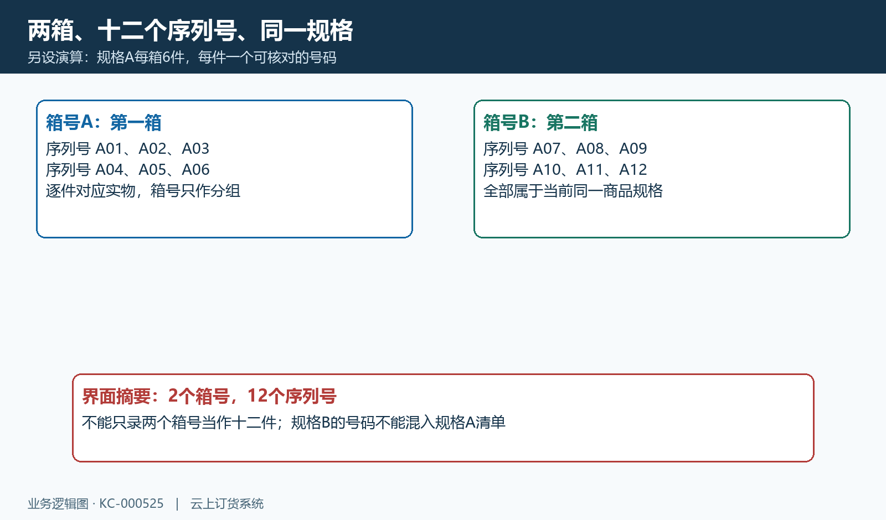
图3：另设每箱六件、两箱十二件示例，箱号数和序列号数分别核对。

按采购单位比例回填本次入库数
数量核对用采购明细当前单位和单位比例。序列号个数除以单位比例，得到本次入库数；不是把序列号个数直接当成采购数量。上例单位是箱、每箱六件，十二个号码换算两箱；若单位是件、比例是一，则十二个号码换算十二件。选择号码后页面会按号码个数回填本次入库数，已有号码时数量框可能不能直接修改，需要回序列号清单修正，不能强行改数字掩盖缺号。
系统办理序列号入库时要求号码个数符合单位比例的整倍数。每箱六件却只有十一个号码，应查实物少到一件、漏录一件还是采购单位选错，不宣称任意小数箱都能收货。若业务确需按件处理，先让采购人员核当前单据允许的单位及其换算依据，不能现场随意改变比例。号码清单在同一规格内核唯一，不同规格之间也要排除同一号码被重复使用。
本次量还不能超过原采购当前可入量。采购仅剩一箱可入时，录十二个号码换成两箱，就应回核多到货依据、已有入库和在入库占用；删掉一半号码但仍把两箱实物全收进仓，不会解决账实不符。分批到货只录本批实际接收的号码，其余批次后续另办。原单或关联入库有变化时先刷新，避免用旧剩余量继续收货。
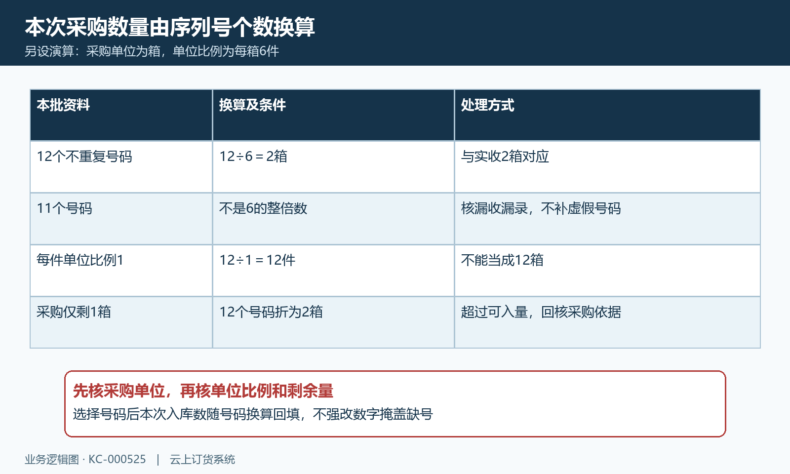
图4：十二个号码按每箱六件换算两箱；单位整倍数与采购可入量分别检查。

空号、重复、错规格和占用分别处理
序列号清单不能为空，空白号码不能入库，同批重复号码需要修正。已有号码还要核商品、具体规格及当前状态；名称看起来相同，不代表规格一致。若号码属于其他商品或规格，回查实物和原归属，不改当前行的显示名称绕过。单个规格内清单没有重复，也不代表整张入库单无重复，要核其他规格行是否又使用同一个号码。
号码已在库等不允许再次入库的状态时，先查其原入库及出库记录。号码正在另一张入库单等待入库，也会形成占用，需要继续那张原单或按其实际状态处理，不能新建第二张抢先收货。编辑当前入库单时保留属于当前单、当前仓库的号码，与从另一张单重新登记不是同一情形。已出库号码可能进入可再入检查，但仍须有合法收货来源、正确商品规格和实际到货依据，不能把“已出库”理解为可任意重收。
需要调整号码时，保存原提示、对应规格、脱敏号码及关联单号，逐项修正后重新检查。仓位、批次、生产日期等启用条件还应按本企业当前界面补齐；通过序列号检查不代替这些收货条件。入库按钮不可用时先核节点与仓库操作权限，输入可改不等于员工具有办理入库权限。
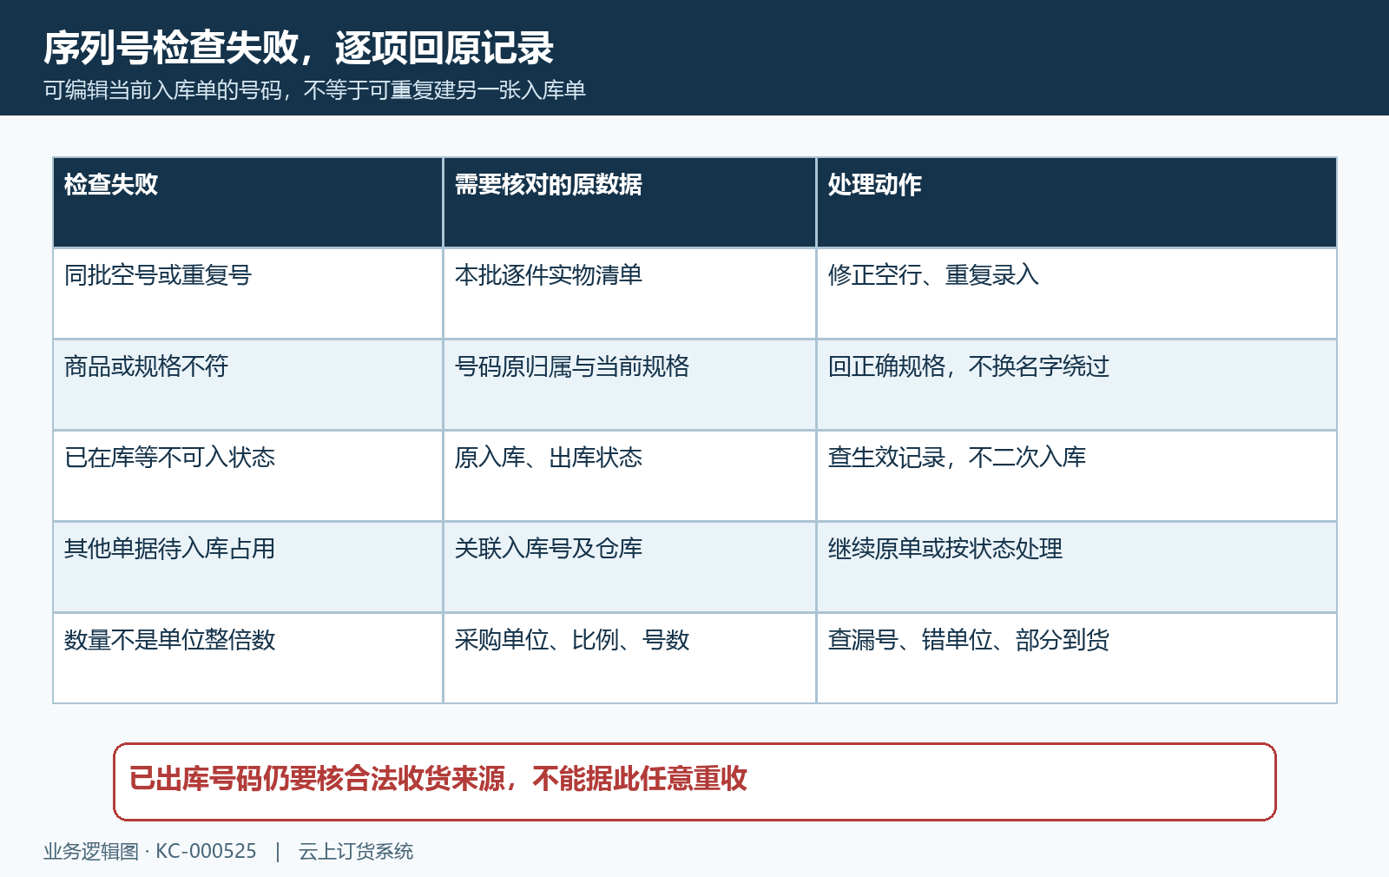
图5：重复、错规格、已在库、其他单占用和单位不符，对应不同原数据。

生成号码后仍回查有效入库结果
页面提供“一键生成”时，先核本次入库数及单位比例，系统按需要的单件号码数补足现有清单缺口。已有号码满足本次数时不会再补生成，未填有效本次数时应先确定收货量。生成成功只表示取得了号码，仍需逐件对应实物，并按企业使用自编号码的规则落实标识；已有供应商标识需要追查时，不用另生成一批号码遮住其原来源。生成、打印标签、保存清单都不是入库完成结果。
确认本批号码、换算数量和仓库无误后，沿原采购办理入库，回查关联入库单号、具体规格、本次数和号码清单。入库单如果仍待提交或待审核，应按本企业启用节点继续原单，不能因采购已提交或已付款就认定十二件已在库。有效完成后核采购累计入库和剩余量，再核各号码的仓库、状态与原入库关联，确认普通数量账与逐件号码账一致。
办理后页面无反馈或网络超时，先查原采购关联入库、号码占用及单据状态，再决定是否重试。已生成原记录时继续它，不再次生成号码、另建采购或重复收同一箱货。需要管理员追查时提供时间、采购号、入库号、规格、单位比例、本批号数和实际提示；付款核供应商往来，收货核有效入库，不以待付款金额变化替代库存及序列号结果。
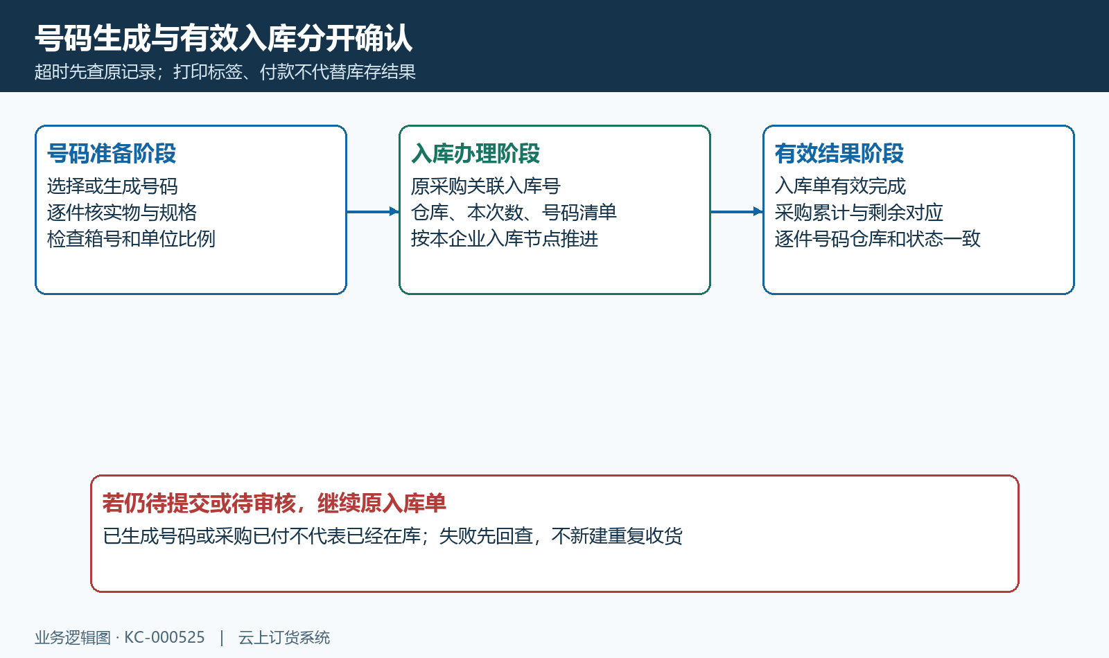
图6：号码准备、办理入库、有效完成分别回查，超时先查原记录。

下一步学习
本篇完成后可继续学习采购无法入库的节点、仓库权限与实际提示核对，以及采购入库数量上限的分批累计与原单变更核对。

